**1)Resumen**

El dia de hoy se realizaron en clases 3 ejercicios en java para ir perfeccionando la programación en este lenguaje e ir ocupando lo aprendido, ciclos iterativos,if, else

Todo se va condimentando con los nuevos conocimientos que de forma personal vamos adquiriendo, como por ejemplo el tipo de dato string.

**2)Reflexión**

Cada día se aprenden más comandos,lo que fortalece nuestro conocimiento del lenguaje. Una vez que se ven en clases , se repasan nuevamente para afianzar el conocimiento.

También se concluye que para resolver un problema se pueden seguir distintos caminos,

dado que para un ejercicio planteado en clases existieron 3 formas de desarrollarlo.

Personalmente hice un ejercicio con bastantes lineas de codigo para poder de un numero leer sus digitos por separado. Utilice string .

Sin embargo, otro compañero sin utilizar string pudo resolverlo con la opción % que permite sacar el resto de una división. y si a un número por ejemplo **2006** , se le aplica %10 nos permite sacar el último número es decir el 6.

num = 2006

ulitmo_digito = num %10

ultimo_digito = 6

**3)Estudio extra**

**3.1 Clase Scanner , función Nextline**

Sirve para leer un string ingresado por usuario

Ejemplo:

Scanner leer = new Scanner(System.in);

System.out.println("Ingrese Fecha Nacimiento: dd-mm-yyyy");

String fechaNacimiento = leer.nextLine();

**3.2 Comando split:**

Sirve para dividir una cadena en java , identificando el carácter que los separa.

Ejemplo

String string = "123-654321";

String[] parts = string.split("-");

String part1 = parts[0]; // 123

String part2 = parts[1]; // 654321

Hice la prueba con un algoritmo solicitado en clases

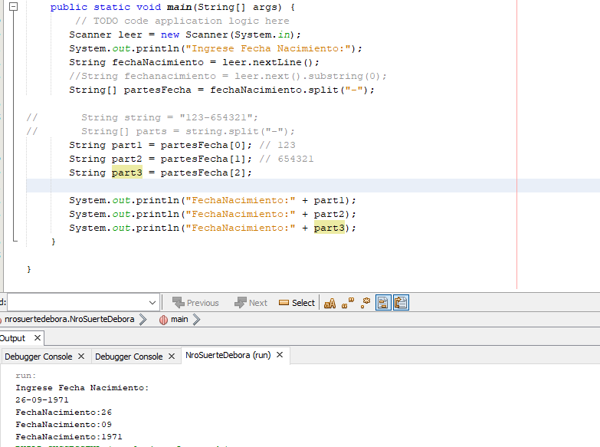

**3.3 Convertir caracter a entero**

Integer.parseInt

Ejemplo:

Num = Integer.parseInt(partesFecha[i]);

**3.4 Length**

Permite saber el largo de una cadena de caracteres ( String)

Ejemplo

largo = partesFecha.length

**Ejercicio realizado con los nuevos conocimientos.**

package nrosuerte;

import java.util.Scanner;

public class NroSuerteDebora {

public static void main(String[] args) {

// TODO code application logic here

int largo,sum,numeroSuerte ;

sum= 0;

numeroSuerte = 0;

Scanner leer = new Scanner(System.in);

System.out.println("Ingrese Fecha Nacimiento: dd-mm-yyyy");

String fechaNacimiento = leer**.nextLine();**

String[] partesFecha = fechaNacimiento**.split**("-");

largo = partesFecha**.length;**

for (int i = 0; i<= largo-1; i++){

sum = sum + **Integer.parseIn**t(partesFecha[i]);

}

System.out.println("Suma:" + sum);

while(sum >0){

numeroSuerte += sum%10;

sum = sum/10;

}

System.out.println("El numero de la suerte es " + numeroSuerte);

}

}

;